Władze Wydziału w kadencji 2012-2016
Dziekan:
Prof. dr hab. Aleksander Brzóstowicz
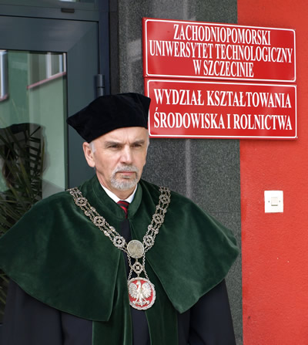

Prodziekan ds. nauki oraz do kierunków: gospodarka odpadami i rekultywacja terenów zdegradowanych, ochrona środowiska
Dr hab. inż. Edward Meller, prof. nadzw. ZUT
Prodziekan ds. kształcenia oraz do kierunków: odnawialne źródła energii, ogrodnictwo, rolnictwo, technika rolnicza i leśna
Dr inż. Wanda Malinowska

Prodziekan ds. studenckich oraz do kierunków: architektura krajobrazu, gospodarka przestrzenna
Dr hab. inż. Arkadiusz Telesiński

